** Tělovýchovná jednota Praděd Bruntál, z.s.**

**pořádá dne 7.6.2025**

**DVOJBOJ**

**ve sportovní gymnastice**

**prostná přeskok**

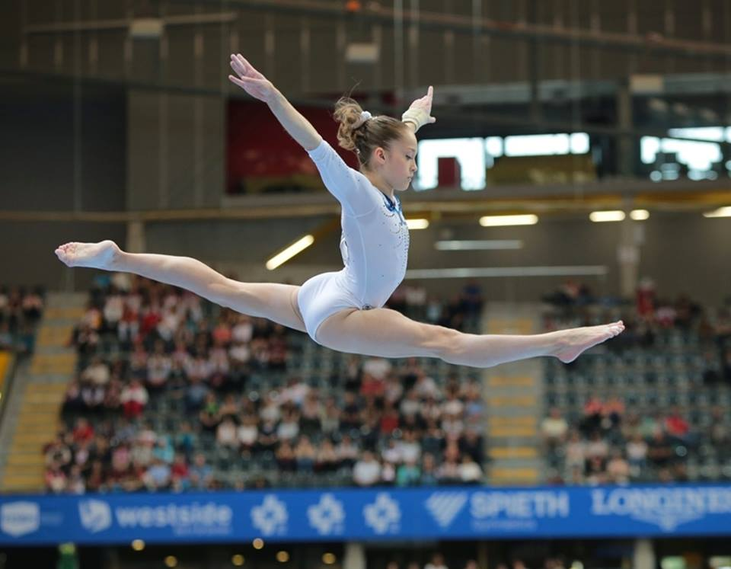

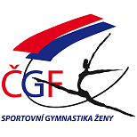

**Místo:** Gymnastický sál Bruntál Nádražní 27d (areál nemocnice)

**Kontakt:** email: [milan.horna@centrum.cz](mailto:milan.horna@centrum.cz) tel. 722 822 741

**Činovníci závodu:** ředitelka závodu Libuše Hornová

jednatel Milada Friedlová

hl. rozhodčí Gabriela Komendová

**Všeobecná ustanovení:**

Přihlášky: prostřednictvím GIS do 26.5.2025

Startovné: 300,- Kč za závodnici

Podmínka účasti: včas zaslaná přihláška, uhrazení startovného, každý

zúčastněný oddíl zajistí kvalifikovaného rozhodčího, hudbu si

trenéři přivezou s sebou na USB flash disku, pro každého

závodníka na samostatně označeném flash disku, za zdravotní

stav startujících závodnic odpovídá vysílající oddíl.

Úhrada: veškeré náklady hradí vysílající složka.

**Technická ustanovení:**

Závodí se dle platných pravidel FIG, závodního programu ČGF a dle ustanovení tohoto rozpisu.

Časový plán: 7:30 otevření tělocvičny, registrace závodnic, volné rozcvičení

8:45 porada rozhodčích a trenérů

9:00 nástup, zahájení závodu

**Kategorie:** přeskok, prostná

U přeskoku je výška stolu 115 cm pro všechny kategorie

VS3C roč. 2016 – 2015

VS4C roč. 2014 – 2013

VS5C roč. 2012 – 2011

VS6C roč. 2010 a st.

Začínající závodnice:

přeskok duchna 80cm odraz z můstku

roč. 2019 kotoul do lehu

roč. 2018 kotoul z 9 bodů

stoj do lehu z 10 bodů

roč. 2017 kotoul z 9 bodů

stoj do lehu z 10 bodů

roč. 2016 kotoul z 9 bodů

stoj do lehu z 10 bodů

roč. 2015 kotoul z 9 bodů

stoj do lehu z 10 bodů

roč. 2014 stoj do lehu z 10 bodů

prostná a) minimálně jedna řada

b) gymnastický skok

c) vazba dvou akrobatických prvků, může se plnit i kotoulem

d) jiný gymnastický prvek D 2 body

E z 10 bodů

Prostná bez specifických požadavků na skladbu a počet prvků, platí doplňková tabulka.

Z kapacitních důvodů je závod pouze pro pozvané oddíly.

Libuše Hornová

Předsedkyně tělovýchovné jednoty